ВОВ
МБОУ «Шильнебашская СОШ с углубленным изучением английского языка»
(25.02. – 04.03.2015)
На ежедневных встречах с классом проведены беседы на темы:
- Дети войны;
Продолжается сбор информации по труженикам тыла. Руководитель краеведческого кружка Уфимцева В.В. и учащиеся 4 класса.
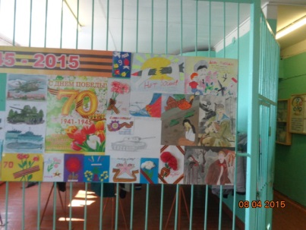
Оформление нового стенда, посвященный к 70 летию Победы.

Конкурс рисунков в 4 классе «мы рисуем Победу»
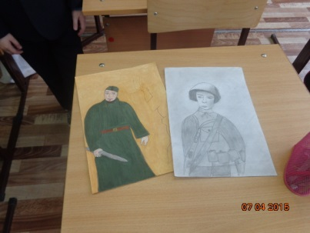

Подготовка к празднику Побед.
Шефство над памятником, погибшим воинам в ВОВ.
05.04.15. Посещение кремля.
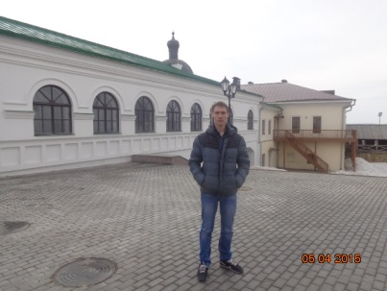

07.04.15 Конкурс стихов «Мы за мир» (в библиотеке)
08.04.15 Урок Победы
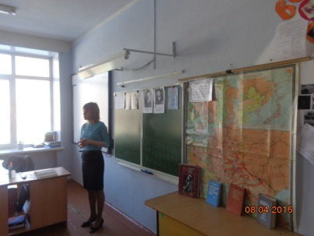
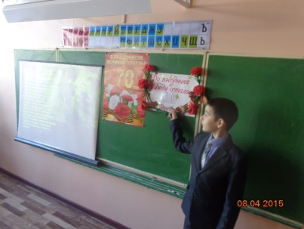

Тимуровская работа: трудовой десант к вдовам ВОВ, ветеранам тыла.

ЗДВР: Калугина Т.Д.

